Princípios agroecológicos e de segurança no Ambiente Rural: Uma perspectiva de Saúde Ambiental no sertão de pernambuco

Fabrício dos Santos Ritá⁽¹⁾; Claudiomir da Silva Santos⁽²⁾

⁽¹⁾ Professor do IFSULDEMINAS – Campus de Muzambinho/MG, pesquisador nas temáticas de Saúde Ambiental e Contaminação por fitossanitários, e-mail: fabricio.rita@muz.ifsuldeminas.edu.br;
⁽²⁾ Professor do IFSULDEMINAS – Campus de Muzambinho/MG, pesquisador nas temáticas de Biotecnologia e sustentabilidade, e-mail: claudiomir.santos@muz.ifsuldeminas.edu.br.

RESUMO – Lagoa Grande localiza-se na mesorregião do Sertão de Pernambuco. Possui em sua extensão uma área de 1.852 km² e está a 661 km da capital. A precipitação pluviométrica média anual é de 680, 00 milímetros e o período de chuva se concentram nos meses de janeiro, fevereiro e março. O município tem como características as paisagens do Sertão, dominadas pela caatinga, e devido ao Rio São Francisco une projetos de irrigação, ilhas, praias fluviais, açudes e corredeiras, favorecendo os passeios de barco, a pesca, os banhos e o lazer. Além de possuir produção Vitivinícola com o plantio de uva e a produção do vinagre e vinho tinto. O objetivo deste trabalho consiste em contribuir para o desenvolvimento sustentável destas comunidades, priorizando a capacitação profissional, geração de trabalho para os agricultores, aumento da renda, segurança e conscientização sobre o trabalho rural e a preservação do meio ambiente. A metodologia utilizada consiste em desenvolver a difusão de tecnologia e segurança adaptada ao sertão pernambucano, com ênfase na economia solidária e na gestão participativa para a formação de multiplicadores neste município. A capacitação dos agricultores foi realizada com aulas presenciais, com duração de 32 horas (08 dias) com quantitativo de 20 agricultores por turma. A equipe pedagógica contou com professores e alunos de áreas multidisciplinares. Ao final dos cursos os produtores incorporaram práticas de trabalho seguras e de produção sustentável, estando aptos para prosseguir com sua inserção econômica com sustentabilidade. Temos o aproveitamento de 100% dos multiplicadores treinados na difusão de técnicas de manejo de hortaliças, produção da horta orgânica e segurança no trabalho rural. Concluímos que a educação é uma importante ferramenta para que os agricultores possam desenvolver práticas de conservação do solo, aumento da produtividade, segurança no trabalho e menor degradação do ambiente rural, viabilizando por conseqüência a consciência ambiental.

Palavras-chave: Saúde Ambiental. Compromisso social. Segurança no ambiente rural.

Introdução
Desde o final da década de 80, a palavra sustentabilidade se tornou a referência indicadora para a sobrevivência do homem e das demais espécies do planeta (GUIMARÃES, 2001).
A sustentabilidade é definida como um princípio norteador para todas as áreas da vida, não havendo separações entre viver e produzir, sendo necessário criar ferramentas para a convivência democrática e sustentável. A partir daí, surgem diversos projetos que encabeçam estratégias de capacitação e qualificação da comunidade em geral para a sensibilização sobre o tema (GUIMARÃES, 2001).
Pode-se considerar a escola como um ambiente que auxilia na construção de conhecimento e ao mesmo tempo atua como entidade que resgata culturas e dissemina a consciência ambiental, passando a ser o ambiente ideal para a aplicação desta prática (HELFER, 2010).
Segundo Vasconcelos (1997), a escola é uma espaço privilegiado na implementação de atividades que propiciam a reflexão sobre educação e desenvolvimento sustentável, pois para esse processo necessita-se de atividades em sala de aula e atividades em campo, com ações orientadas levando à autoconfiança, às atitudes positivas e ao comprometimento pessoal com a proteção ambiental implementados de modo interdisciplinar.
O Projeto Rondon (Ministério da Defesa, 2005), surgiu em 1966, durante reunião realizada no Rio de Janeiro, com a participação de universidades do então Estado da Guanabara, do Ministério da Educação e Cultura e de especialistas em educação, com a idéia de levar-se a juventude universitária a conhecer nossa realidade “sentir o Brasil” e a participar do processo de desenvolvimento do país trabalhando em benefício das comunidades carentes.
Em 2012 após a confecção, submissão do projeto, aprovação e visitas precursoras desenvolvemos as ações planejadas no Município de Lagoa Grande, estado de Pernambuco através da Operação Canudos – Conjunto B. As ações ocorreram no período de 13 a 27 de Janeiro de 2013.
O Município está localizado na messoregião do Sertão, com uma extensão de 1.852 km. A precipitação pluviométrica média anual é de 680, 00 milímetros e o período de chuva se concentram nos meses de janeiro, fevereiro e março (IBGE, 2010).
A vegetação é composta pela cobertura vegetal de caatinga de plantas xerófitas e de baixa densidade, o que promove pouca proteção aos solos, exercendo uma sobre-exploração dos recursos naturais, devido: ao baixo nível tecnológico e ausência quase absoluta de uma consciência conservacionista, resultando em uma baixa qualidade de vida da população local.
O público alvo de nossas ações estava representado pela comunidade de agricultores e pelos líderes dos assentamentos dos Movimentos Sem Terra (MST), comumente distribuídos nesta região.
O objetivo deste trabalho consistiu em contribuir para o desenvolvimento sustentável destas comunidades, priorizando a capacitação profissional, geração de trabalho para os agricultores, aumento da renda, segurança e conscientização sobre o trabalho rural e a preservação do meio ambiente.

Material e Métodos
A dimensão ambiental configura-se crescentemente como uma questão que diz respeito a um conjunto de atores do universo educativo, potencializando o envolvimento dos diversos sistemas de conhecimento, a capacitação de profissionais e a comunidade numa perspectiva interdisciplinar. Garantindo que o conhecimento seja acessível á todos e nos diversos cenários de nossa realidade pedagógica (CARVALHO, 2001).
A Agroecologia nos faz lembrar uma agricultura menos agressiva ao meio ambiente, que promove a inclusão social e proporciona melhores condições econômicas para os agricultores, sendo, portanto estes, os principais alvos da educação agroecológica no ambiente rural (BRANDÃO, 2000).
A metodologia utilizada consiste em desenvolver a difusão de tecnologia e segurança adaptada ao sertão pernambucano, com ênfase na economia solidária e na gestão participativa para a formação de multiplicadores neste município. A capacitação dos agricultores foi realizada com aulas presenciais, com duração de 32 horas (08 dias) com quantitativo de 20 agricultores por turma. A equipe pedagógica contou com professores e alunos de aréas de Enfermagem, Ciências Biológicas, Agronomia, e Ciência da Computação.

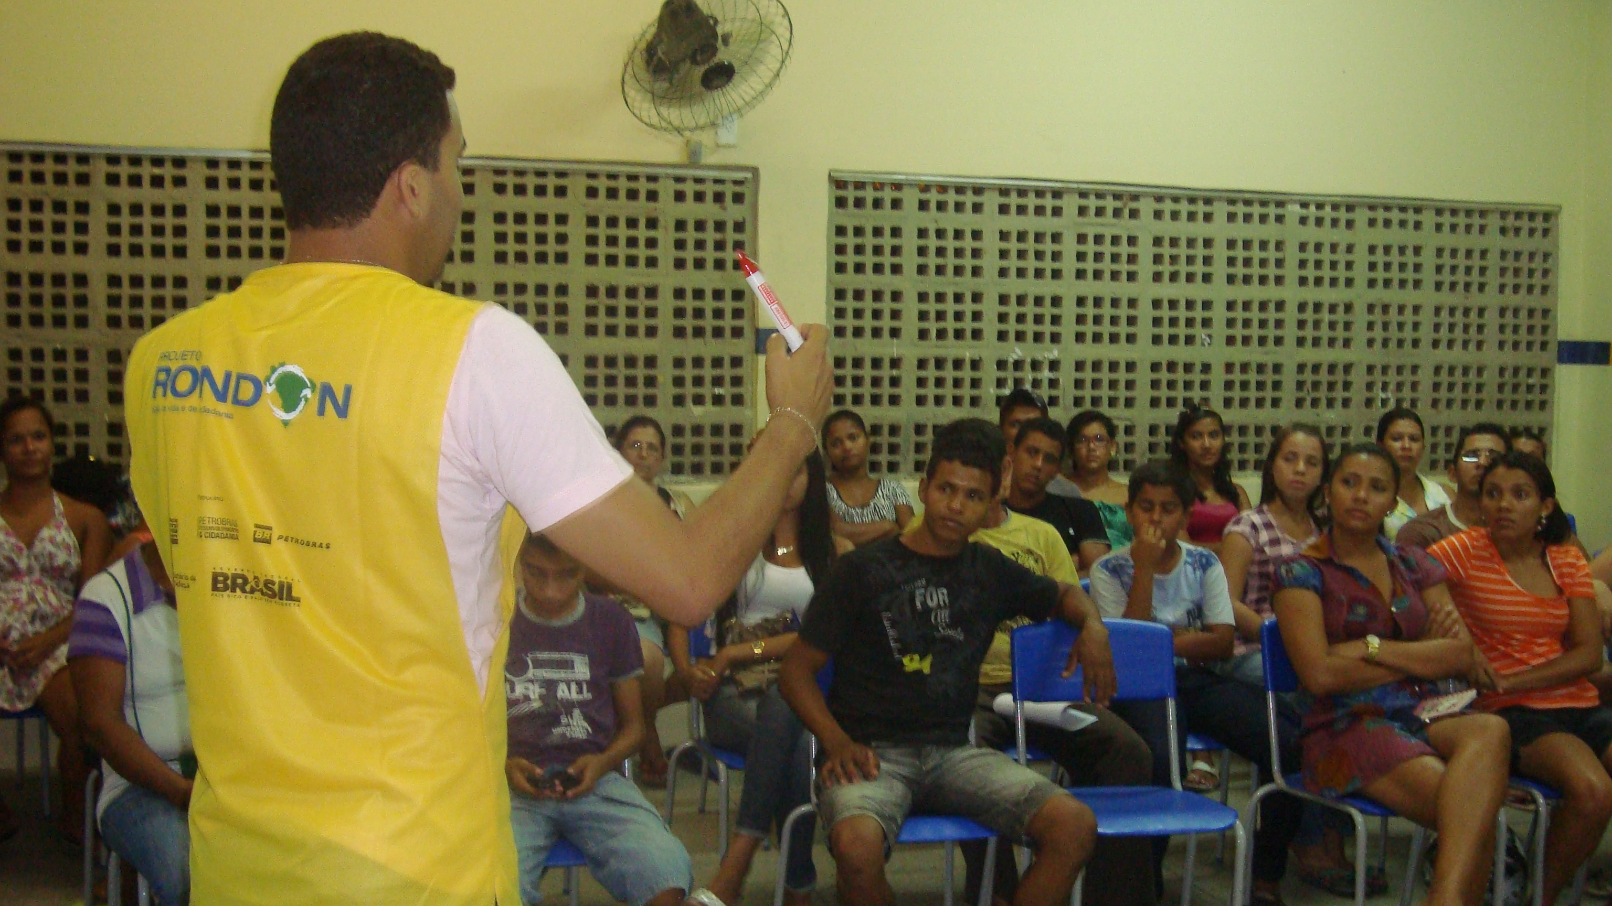
Figura 01. Educação Ambiental sobre Agroecologia.
(Arquivo do Autor, 15/01/2013).

As atividades aplicadas proporcionaram aos participantes uma visão global e aplicada sobre a minimização de impactos ambientais e sobre a relação da agricultura, homem e meio ambiente. Foram ministradas práticas referentes á formação de agentes ambientais, formação de hortas suspensas, designer ecológico, saúde e segurança no ambiente rural e empreendedorismo.
Segundo Guimarães (2007), atualmente a luta pela conservação do meio ambiente e da própria sobrevivência do ser humano no planeta, está diretamente relacionada com a educação e com a conscientização das questões ambientais. Tendo a perspectiva que a produção excessiva de lixo e o descarte incorreto são os maiores causadores de poluição ambiental e contaminação dos recursos hídricos.
Foi possível observar a carência de oportunidade de cursos de qualificação e profissionalização nas áreas enfocadas pela Operação Canudos, além de identificarmos que o maior número de participantes concentrava-se sobre o sexo feminino.
O interesse na participação dos mini-cursos extrapolou os limites de oferta, sendo necessário expandir para os diversos segmentos da comunidade, tendo os mesmos inclusive oferecidos em outras infra-estruturas dos distritos do Município O horário de maior freqüência de participantes ocorreu no período noturno devido á agricultura local e á atividade ocupacional dos responsáveis pelas famílias.
De acordo com Caporal e Costabeber (2002) a educação agroecológica representa uma ferramenta que não se limita apenas ao indivíduo, mas á um contexto que extrapola as barreiras da cultura e do conhecimento teórico, incitando-nos á propor metodologias capazes de atender ás necessidades da comunidade e que ao mesmo tempo contribua para a saúde coletiva. É necessário ouvir a população, sentir de perto seus anseios e então agir de forma precisa sobre suas principais necessidades.
Estivemos em contato direto com a comunidade para a realização da divulgação, buscando alianças com a Comunidade Cristã, com o Sindicato de Produtores Rurais, e com a Câmara Municipal.
Devido á presença dos adultos nos momentos de qualificação e por motivos de impossibilidade de deixarem os filhos, muitas acompanhavam seus pais. Tendo assim que criarmos uma estratégia com oficinas enfocadas para atividades de educação ambiental infantil como forma de ocupar o tempo ocioso, promover a iniciação educativa e pedagógica, além de oferecer um espaço para expressão e compreensão do contexto atual da sociedade moderna. Utilizamos vídeos, fantoches, contos, lápis coloridos e desenhos que representavam as ações de preservação e educação ambiental.
Em especial, situação que nos marca está a capacitação do trinômio Saúde, Homem e Segurança no ambiente rural. O trabalhador muitas vezes em prol da integridade das necessidades familiares e de dignidade pessoal se expõe e se submete á inúmeras condições inseguras e insalubres no ambiente de trabalho. Tendo a agricultura um papel fundamental sobre o processo de adoecimento e degradação ambiental. Nos momentos de discussão e de escuta das vivências no campo, fomos expectadores de relatos de pessoas que mesmo incapazes de se manter de pé, mantém-se ativas ao trabalho. Soubemos dos acidentes com animais peçonhentos, entre eles o Tityus serrulatus (escorpião amarelo) e a Loxosceles spp.(aranha marrom), além de situações envolvendo serpentes Micrurus sp ( Corais Verdadeiras). Segundo eles, devido á condição insuficiente da logística hospitalar e do deslocamento á centros maiores, os trabalhadores acabam evoluindo para óbito.

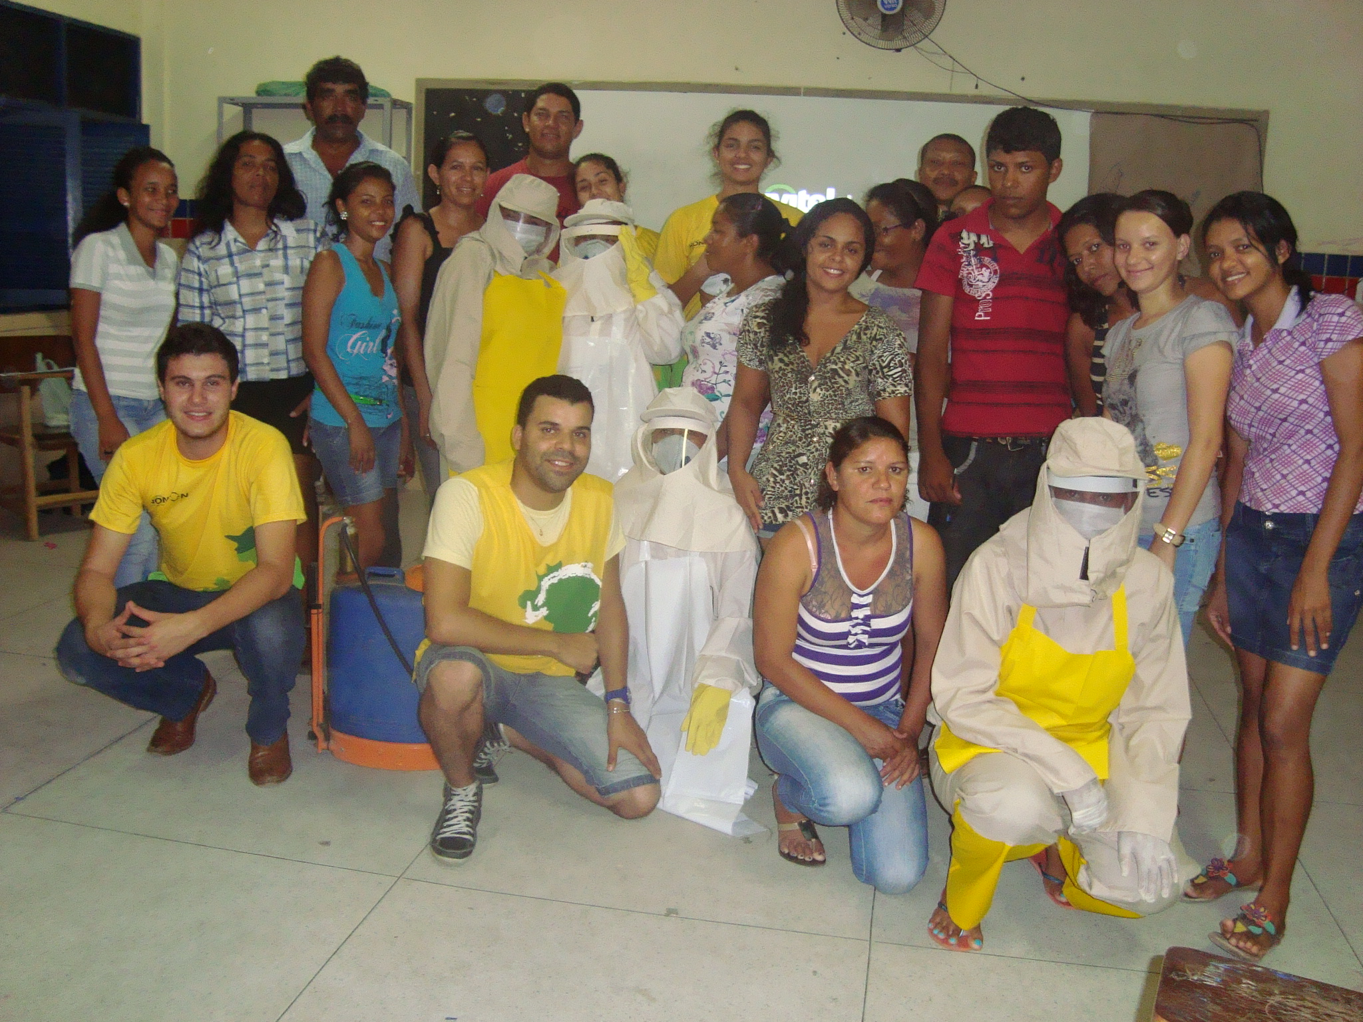
Figura 02: Curso de Multiplicadores de Agentes Agroecoecológicos.
(Arquivo do Autor, 15/01/2013)

Quanto ao uso correto dos equipamentos de proteção individual (EPI´s), bem como sobre a sua disponibilização fomos informados quanto ao não-uso em virtude do custo e por não ser ofertado gratuitamente pelos empregadores. E que como mão de obra também é utilizada as crianças e adolescentes que abandonam as atividades escolares para auxiliarem na obtenção da renda familiar em períodos de colheita e produção.
Em nosso último encontro demonstramos as condições dos recursos hídricos da região – O Rio São Francisco – e emotivamente uma das participantes definiu a real situação “O Rio São Francisco está anêmico! As pessoas consumiram tudo o que o Rio possuía, exploraram e destruíram e não satisfeitas parecem que desejam que ele seque! E se nada fizermos.... destruiremos a nós mesmos, e morremos como nossos animais de sede!” . A população está consciente e manifesta a preocupação com a intensa estiagem e a falta de água potável para ingestão e vida dos seus animais.

Resultados e Discussão
Os cursos atenderam á um total de 600 agricultores, sendo 57% composto por mulheres e 60% com faixa etária entre 18 e 35 anos. Quando comparamos a presença dos participantes de cursos com outras temáticas 65% participaram de mais de um curso. Sendo 75% das participações no período noturno. Ao final dos cursos os produtores incorporaram práticas de trabalho seguras e de produção sustentável, estando aptos para prosseguir com sua inserção econômica com sustentabilidade. Temos o aproveitamento de 100% dos multiplicadores treinados na difusão de técnicas de manejo de hortaliças, produção da horta orgânica e segurança no trabalho rural. Concluímos que a educação é uma importante ferramenta para que os agricultores possam desenvolver práticas de conservação do solo, aumento da produtividade, segurança no trabalho e menor degradação do ambiente rural, viabilizando por consequência a consciência ambiental.

Conclusões
Concluímos que a educação é uma importante ferramenta para que os jovens e adultos possam criar mecanismos de desenvolvimento e cultivo de alimentos de forma responsável e sustentável, além de assumirem seu papel de cidadãos de forma ativa, permanente, contínua e democrática. Construindo assim, uma educação ambiental direcionada para a promoção de uma ambiente cada vez mais equilibrado e saudável como preconiza a Constituição de 1988 representada pelo Artigo 225.

Agradecimentos
Agradecemos ao IFSULDEMINAS – Campus de Muzambinho e á todos os colaboradores que proporcionaram condições para que este trabalho fosse realizado.

Referências Bibliográficas
BRANDÃO, A.S.P. Evolução da agricultura brasileira e papel da tecnologia. In: PATERNIAN E., (eds.). Agricultura brasileira e pesquisa agropecuária. Brasília, EMBRAPA, Brasília: Embrapa Comunicação para Transferência de Tecnologia, 2000.p.153-168.

CAPORAL, F. R.; COSTABEBER, J. A. Agroecologia: enfoque científico e estratégico para apoiar o desenvolvimento rural sustentável. Porto Alegre: EMATER/RS, 2002. 48p. (mimeo).

CARVALHO, I. A Invenção ecológica. Porto Alegre: Editora da UFRGS, 2001.

GUIMARÃES, M. Educação ambiental: no consenso um embate. 5ª ed. Campinas: Papirus, 2007, 99p. http://www.ibge.gov.br/home/ Acesso em: 24 mar. 2014.

